Галина Масленникова и её куклы.
Галина Масленникова родом из знаменитой династии текстильных фабрикантов Думновых. Прадед Галины - Иван Фадеевич Думнов в середине 19 века наладил у себя в Заречье, что во Владимирской области, производство шёлкового бархата, плюша и различных шёлковых тканей: атласа, плиса, фая, бурса, каунауса и т.п. Род Думновых имеет славную историю. Они построили в Заречье Храм Казанской Божьей Матери – его и сейчас очень хорошо видно при въезде в село, больницу, на свои средства содержали школу.
Галина Масленникова входит в число самых известных московских художников по куклам и уже 16 лет успешно руководит созданной ею в Москве «Производственно-художественной мастерской «Русские куклы». «Галина Масленникова возродила и продолжает традиции артельного производства русской художественной куклы, утраченные в начале 20 века» - так писала в журнале «Народное творчество» кандидат искусствоведения Галина Дайн, самый известный искусствовед по народной игрушке. 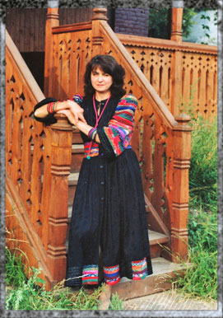
Как и сто лет назад изготовление кукол в мастерской ведется артельно, вручную, и все кукольные этнографические костюмы и кукольные композиции из жизни русской деревни 19 в разрабатываются с исторической точностью с использованием только натуральных материалов.
Автором всех образцов кукол является художественный руководитель мастерской Галина Масленникова. При этом Галина еще и талантливый организатор — она сумела объединить в работе над куклами превосходных художников и мастеров не только Москвы и Московской области, но и других регионов.
В каждую куклу вложен труд 10-12 человек. Такие подлинно народные куклы давно уже получили высокую оценку Государственного Экспертного Совета и были отнесены к изделиям народных художественных промыслов.
С 1991 г Галина принимает участие во многих престижных выставках в Москве и за рубежом, имеет множество дипломов и наград, а куклы из мастерской и композиции с куклами: «Крестьянская изба», «Мельница», «Ярмарка», «Русская баня», «Зимние игры детей» находятся в музеях Америки, Японии, Бельгии, Австрии, Франции и Германии, в том числе и в частных коллекциях.
В Москве можно увидеть куклы Галины Масленниковой в залах Фонда Народных Художественных Промыслов, который находится в Леонтьевском переулке, где их можно и приобрести по невысоким ценам.
Высокий художественный уровень кукол мастерской Галины Масленниковой, их необычайная красочность позволяет использовать куклы для оформления витрин, интерьеров загородных домов, да и просто их с удовольствием покупают как подарок или сувенир. Тем более что мастерская предлагает куклы к различным праздникам: Пасха, Рождество, Масленица, Троица и т.д.
Кроме того, этнографические куклы из мастерской прекрасный учебный материал для детских учреждений и школ, изучающих русскую народную культуру. Ведь еще педагоги в начале 20 в отмечали образовательную и познавательную ценность этнографических кукол. Так, например, с воспитательной целью для ознакомления с народным бытом России была выполнена уникальная серия этнографических кукол для детей царской семьи.
Самая большая выставка кукол Галины Масленниковой находится в ее родовом доме во Владимирской области (бывшем Покровском уезде). Этот дом построил еще в 60 годах 19 в ее прадед Думнов Иван Фадеевич — текстильный фабрикант, который один из первых в этом крае организовал ручное производство шелкового бархата.

Дом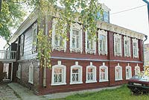
В Заречье Думновых любили и уважали, гордились родством с ними – ведь они построили в селе школу (один из Думновых был попечителем сельской школы, писал учебники по математике), открыли сельскую больницу для своих работников-ткачей и содержали ее на свои деньги. А прадед Галины Иван Фадеевич Думнов вместе со своим братом Егором выделили больше всех денег на строительство сельского храма, «прекрасного во всех отношениях...», и вели это строительство. Службы в этом храме идут и по сей день. Никогда Думновы не отказывали в помощи и жителям села: давали деньги на строительство домов, лошадей на различные работы. Однако это не помешало после революции отобрать у фабрикантов все.
После революции разрушено было не только производство Думновых, уничтожили весь уникальный промысел в регионе. Ведь пролетариату не нужен ни шелк, ни бархат… Потому и крушили в конце 20-х годов сложнейшие шелкоткацкие станки, отправляли на Колыму бывших хозяев фабрик, дававших работу всему населению огромного Покровского уезда. В лагерях погибли все мужчины из рода Думновых. Но уцелели два дома двух братьев этой семьи.
«Мама часто рассказывала мне о доме в Заречье, но я все никак не могла туда съездить. Выбралась только осенью 1999 года. Увидев дом, обомлела – не ожидала, что он может быть таким огромным и все еще очень красивым, хотя за годы после революции в нем были и общежитие, и роддом, и склад, и, в конце концов, школа. Но к моему приезду дом был уже пуст».
Галина активно принимается за дело. В нашей стране нет законов, возвращающих дореволюционную собственность наследникам. Чтобы выкупить наследный дом у государства, этой хрупкой женщине пришлось пройти сложный путь длиною в год.
Дому не только придали первоначальный вид, но и провели современные инженерные сооружения: отопление, водоснабжение, вентиляцию, сантехнику. Мебель, предметы быта собирали по всей Владимирской губернии, но в доме все встало на свои места, было с любовью размещено Галиной, которая хорошо помнит рассказы мамы о родовом гнезде. Все это (вместе с запахом русской печи) и создало в поместье атмосферу жизни большой русской семьи конца XIX – начала XX века, жившей размеренной жизнью в труде, чтившей Бога и из поколения в поколение занимающейся любимым делом. Обстановку купеческого быта восстановили во всем доме, кроме одной комнаты, где, как продолжение истории жизни семьи Думновых после революции, воссоздали интерьер 20–30-х годов XX века. Тут и пухлый диван с валиками, никелированная кровать-полуторка с подзором, вышитые и вязанные руками салфеточки и занавески, желтый абажур с кистями над столом, первый довоенный приемник и мамина швейная машинка «Зингер».
Сейчас реставрация дома позади. Дом снова красив, уютен, каждое его окошко заботливо укутано и приветливо светится по вечерам. И едут сюда многочисленные гости и друзья Галины.
А Галина вынашивает новые планы: хочет поставить за домом светелку для ткачей, станок, машину для намотки шелка. Пока в качестве музейных экспонатов. «Но кто знает, может, и получится вернуть в этот край исторический промысел», – улыбается неугомонная хозяйка.
С 1991 г Галина принимает участие во многих престижных выставках в Москве и за рубежом, имеет множество дипломов и наград, а куклы из мастерской и композиции с куклами: «Крестьянская изба», «Мельница», «Ярмарка», «Русская баня», «Зимние игры детей» находятся в музеях Америки, Японии, Бельгии, Австрии, Франции и Германии, в том числе и в частных коллекциях.
В Москве можно увидеть куклы Галины Масленниковой в залах Фонда Народных Художественных Промыслов, который находится в Леонтьевском переулке.
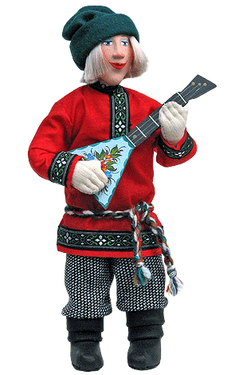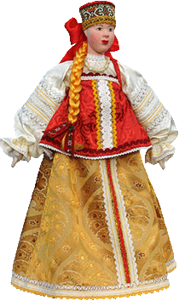

Куклы Галины Масленниковой всегда гостеприимны. Специально полюбоваться на них в село Заречье на границе Владимирской области с Московской, заезжают туристы из самых удаленных точек мира.
